Manuel de l’utilisateur

DURATECH 500
Entretien et sécurité
- Pendant que l’instrument fonctionne, prenez soin de ne pas exposer vos yeux au faisceau laser. Une exposition directe et prolongée à un faisceau laser présente un danger pour vos yeux. L’instrument produit un faisceau de classe 2.
- Utilisez le laser de manière prudente afin d’éviter de diriger le faisceau vers les yeux des piétons et automobilistes.
- Si votre instrument est défectueux, faites-le réparer par votre détaillant ou fournisseur. Ne le démontez pas vous-même puisque vous pourriez aggraver le problème et ainsi annuler la garantie.
- Lorsque vous utilisez un trépied, assurez-vous que les pattes de celui-ci soient bien verrouillées et que l’instrument soit bien fixé en place.
- Le laser ne doit pas être utilisé ou rangé à des températures extrêmes ou encore être exposé à des changements soudains de température. Le fonctionnement de l’appareil pourrait en être affecté.
- Rangez l’appareil dans son boîtier de transport comportant une doublure en mousse et entreposez-le dans un endroit sec où il ne sera pas exposé à des vibrations, à la poussière ou à un niveau d’humidité élevé.
- S’il existe une grande différence de température entre le lieu d’entreposage et l’environnement d’utilisation, laissez l’instrument dans son boîtier jusqu’à ce qu’il s’adapte à la température ambiante.
- Transportez toujours le laser avec soin de façon à le protéger des chocs et vibrations.

- Votre unité DURATECH 500 comprend ce qui suit.
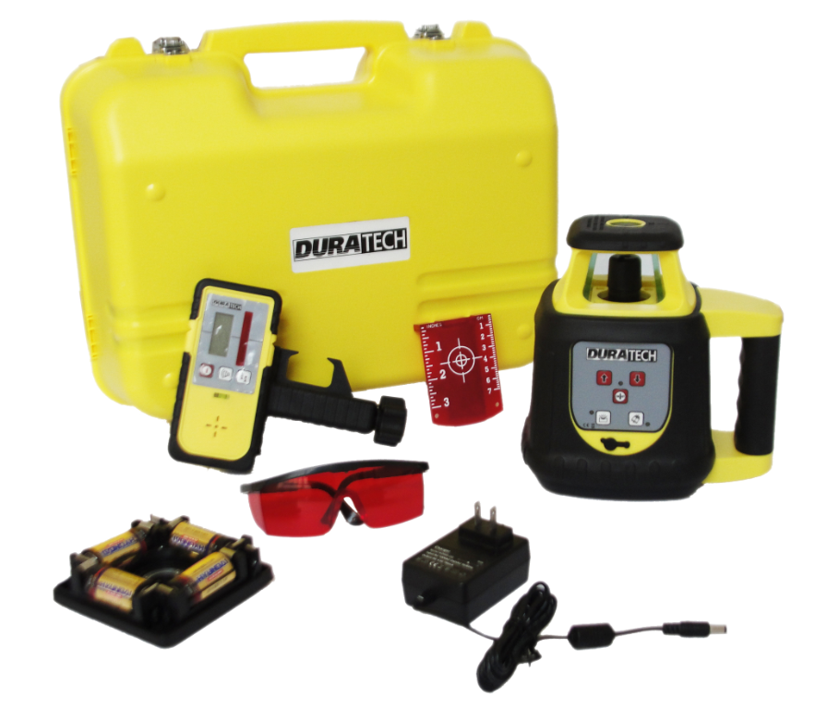

Votre unité DURATECH 500 comprend les pièces suivantes :

- Instrument principal
- Détecteur et support
- Bloc de piles rechargeables
- Chargeur
- Lunettes
- Boîtier rigide avec doublure en mousse
- Bloc d’alimentation supplémentaire avec 4 piles alcalines AA

Veuillez communiquer avec votre fournisseur si vous ne possédez pas toutes les pièces indiquées sur cette liste.
2. Utilisation du DURATECH 500
Verre optique
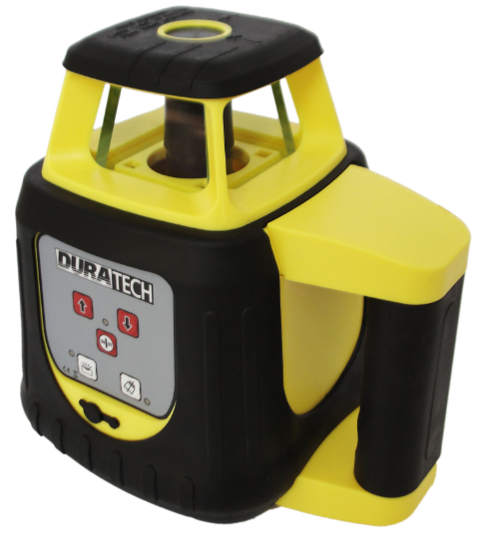
Phare

Poignée
Tête rotative

Panneau de commandes

Base
Bouchon en caoutchouc
2.1 Panneau de commandes

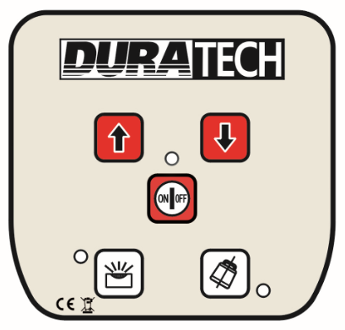

Interrupteur marche/arrêt et sélecteur de vitesse de rotation
Haut
Bas
Mode manuel/automatique
Alerte – hauteur de l’instrument
2.2 Commandes du panneau
(1) Interrupteur marche/arrêt : Pour activer ou désactiver le laser.
Vitesse de rotation : Lorsque vous activez l’appareil, la vitesse de rotation de la tête est de 600 tr/min. Appuyez une fois sur l’interrupteur pour réduire sa vitesse à 300 tr/min. Appuyez une seconde fois pour désactiver le laser.
(2) Indicateur d’alimentation : Un témoin au-dessus de l’interrupteur clignote pendant la mise à niveau; lorsque le témoin ne clignote plus, la mise à niveau est complétée et le laser commence à tourner à 600 tr/min.
(3) Mode manuel/automatique : Lorsque vous activez le laser, il effectue une mise à niveau automatique. Appuyez une fois sur la touche de mode manuel/automatique pour passer en mode manuel. Il est possible de régler l’inclinaison de l’axe Y à l’aide des flèches vers le haut et le bas sur le panneau de commandes. La vitesse de rotation du laser alternera entre 600 et 300 tr/min. Si vous appuyez une seconde fois sur le bouton « mode manuel/automatique », le laser reviendra au mode de mise à niveau automatique.

(4) Indicateur du mode : Si l’indicateur est allumé, vous pouvez régler l’inclinaison de l’axe Y.

(5) Alerte – inclinaison/hauteur de l’instrument : L’activation de cette option permet d’avertir l’utilisateur lorsque le laser est déplacé ou secoué. Ce mode entre en fonction automatiquement à l’activation du laser.

(6) Indicateur d’inclinaison : Pour désactiver le mode d’alerte d’inclinaison de l’instrument, appuyez une fois sur le bouton « Alerte – hauteur de l’instrument ».
(7) Flèches vers le haut et le bas : Utilisez les flèches avec le bouton du mode manuel/automatique pour régler l’inclinaison des deux axes.

3. Instructions
3.1 Installation du bloc de piles
Vous pouvez utiliser un bloc de piles rechargeables ou de piles alcalines pour alimenter le laser.
Installation :
1. Dévissez le boulon à la base de l’appareil et retirez le bloc de piles. Un bloc de piles au nickel-métal-hydrure (NiMH) et un bloc de piles alcalines sont inclus avec le laser.
2. Placez le bloc de piles alcalines ou au NiMH dans son emplacement.
3. Vissez à nouveau le boulon afin de sécuriser la base de l’appareil.

3.2 Positionnement de l’instrument
Fixez l’instrument sur un trépied, placez-le sur une surface plane et stable, ou encore accrochez-le à un mur. Placez l’appareil bien droit de manière à ce que son inclinaison n’excède pas l’écart de ± 5 ° par rapport à l’axe vertical pour la mise à niveau automatique.
3.3 Fonctionnement
3.3.1 Alimentation
Appuyez sur l’interrupteur de marche/arrêt pour activer le laser. Si l’indicateur d’alimentation clignote, la tension des piles est faible; il faut donc les recharger ou les remplacer.

3.3.2 Mise à niveau
Lorsque vous activez le laser, celui-ci se met automatiquement à niveau. Le faisceau laser clignote pour indiquer que le processus de mise à niveau est en cours. Lorsque celle-ci est complétée, la tête rotative du laser tournera à 600 tr/min. Si l’instrument est mal positionné, ou s’il est incliné de plus de 5°, l’indicateur de mode et le laser clignoteront tous deux en même temps.
Remarque : L’instrument s’éteindra automatiquement si l’inclinaison de l’appareil excède l’écart de mise à niveau automatique pendant plus de 5 minutes.

3.3.3 Rotation
Lorsque vous activez l’appareil, la vitesse de rotation de la tête est de 600 tr/min. Appuyez une fois sur l’interrupteur de mise en marche pour réduire sa vitesse à 300 tr/min. Si vous appuyez une seconde fois, le laser s’immobilisera.

3.3.4 Réglage de l’inclinaison
Quand l’instrument est placé bien droit pour faire tourner le laser sur un plan horizontal, vous pouvez régler les axes X et Y en utilisant le mode manuel. Pour sélectionner le mode manuel, appuyez une fois sur la touche du mode manuel/automatique.

(1) Inclinaison de l’axe Y
a. Donnez l’inclinaison désirée au faisceau Y1.
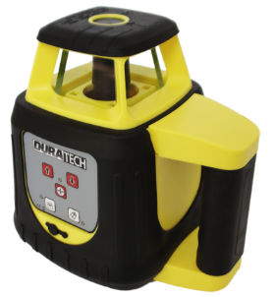
b. Appuyez sur la flèche du haut ou du bas pour ajuster l’orientation du laser jusqu’à ce que celui-ci atteigne la direction désirée.
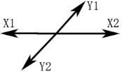

(2) Sortir du mode de réglage de l’inclinaison
Pour sortir du mode de réglage de l’inclinaison, appuyez sur la touche du mode manuel/automatique. Lorsque le témoin s’éteint, l’appareil se remettra en mode de mise à niveau automatique.

4. Alimentation
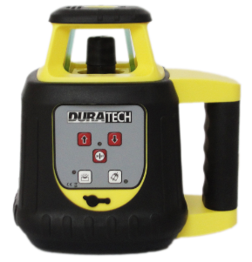

Bloc de piles alcalines
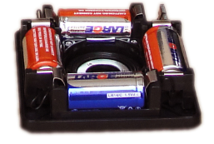

Prise
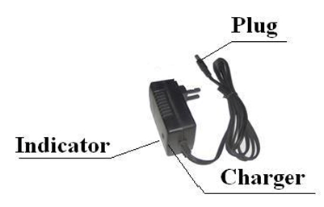

Fiche
*Le bloc de piles Ni-Mh est montré avec l’instrument.

Indicateur

Chargeur

Branchez le chargeur et connectez-le à l’instrument ou au bloc de piles. Mettez l’instrument sous tension. Le chargeur indiquera l’un des trois états suivants :
Témoin rouge clignotant : la batterie n’est pas en mode de charge.
Témoin rouge : la batterie est en cours de charge.
Témoin vert : la batterie est entièrement chargée.
Si le témoin rouge est visible, veuillez attendre que la charge soit complétée. Si le témoin clignote, vérifiez la connexion. Lorsque le témoin passe au vert, l’instrument est entièrement chargé. Une charge complète nécessite généralement 8 heures et permet 50 heures d’utilisation.
Vous pouvez utiliser le bloc de piles au NiMH ou de piles alcalines pour alimenter l’appareil.
Remarques :
(1) Le bloc de piles rechargeables fourni avec l’instrument, qui contient quatre cellules 5000mAh au NiMH, se charge en 8 heures.
(2) Alimentation requise pour le chargeur : fréquence de 50-60 Hz, tension de 85-265 V.
(3) L’instrument peut être utilisé pendant la charge.
(4) Si l’instrument doit être entreposé ou s’il ne sera pas utilisé pour une période prolongée, retirez le bloc de piles.
(5) Si les piles rechargeables sont neuves ou qu’elles n’ont pas été utilisées depuis longtemps, elles doivent être chargées et déchargées trois fois pour atteindre la capacité requise.
5. Détecteur
Le détecteur perçoit le faisceau qui tourne lorsque ce dernier traverse la fenêtre du capteur électronique.
Le détecteur comprend trois boutons :
- Bouton de marche/arrêt
- Bouton pour régler le son : permet de couper le volume ou de le régler à faible ou haute intensité
- Bouton de sensibilité : permet de réduire ou d’élargir la zone de détection.

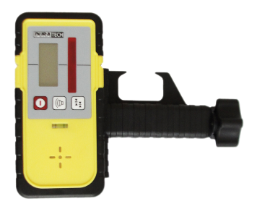
Lorsque le détecteur est trop élevé, un signal sonore lent est émis; s’il s’avère trop bas, le signal sonore accélère. Lorsque le centre du détecteur est au même niveau que le faisceau, l’appareil émet un signal sonore continu.

Pour assurer l’exactitude de vos résultats, utilisez le niveau à bulle afin de maintenir le détecteur à niveau.
Le détecteur est alimenté par une pile 9 V ordinaire.

6. Vérification de l’exactitude des axes
Suivez ces instructions pour vérifier l’exactitude des axes.

6.1 Vérification sur le plan horizontal
1. Placez l’instrument à 50 mètres d’un mur (ou placez une plaque graduée à 50 mètres de l’instrument), puis ajustez le niveau de la base de manière à diriger le faisceau X1 sur le mur (ou la plaque graduée), comme sur l’illustration.
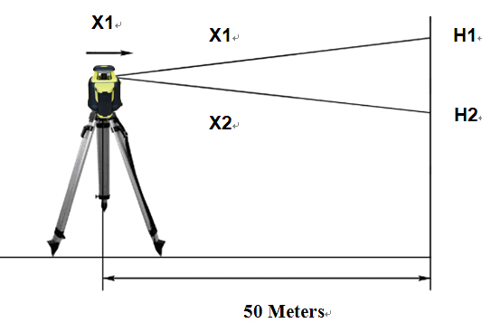
50 Mètres

2. Laissez l’instrument se mettre à niveau et commencer la rotation. Indiquez la position du faisceau sur le mur ou sur la plaque en y inscrivant la marque H1.

3. Desserrez la vis du trépied, puis tournez le laser de 180 °. Laissez l’instrument se mettre à niveau et commencer la rotation, puis indiquez la position du faisceau sur le mur ou sur la plaque en y inscrivant la marque H2.

La différence entre les valeurs H1 et H2 doit s’avérer inférieure à 7,5 mm.

4. Répétez le même processus afin de vérifier l’axe Y. Encore une fois, la différence entre les deux
mesures doit être inférieure à 7,5 mm.

5. Si, pour un axe ou pour l’autre, la différence est supérieure à 7,5 mm, veuillez faire réparer ou réétalonner l’instrument chez votre détaillant autorisé.

7. Caractéristiques

Précision : | 2,4 mm sur 30 m (3/32 po sur 100 pi)
Écart de mise à niveau automatique : | ± 5 °
Portée (avec détecteur) : | diamètre de 500 m (1 640 pi)
Vitesse de rotation des quatre têtes : | 600 ou 300 tr/min
Faisceau lumineux et visible : | Longueur d’onde de 635 nm; classe II
Température de fonctionnement : | De -20 ºC à 50 ºC (de -4 °F à 122 °F) approximativement
Source d’alimentation : | CC 4. 8-6 V  (4 piles sub-C au NiMH ou 4 piles sub-C alcalines)
Autonomie de la batterie : | Environ 50 heures avec des piles au NiMH ou 60 heures avec des piles alcalines
Étanche à l’eau et à la poussière : | IP 54
Dimensions : | 160 mm (longueur) X 160 mm (largeur) X 185 mm (hauteur)
Poids : | 2,7 kg

